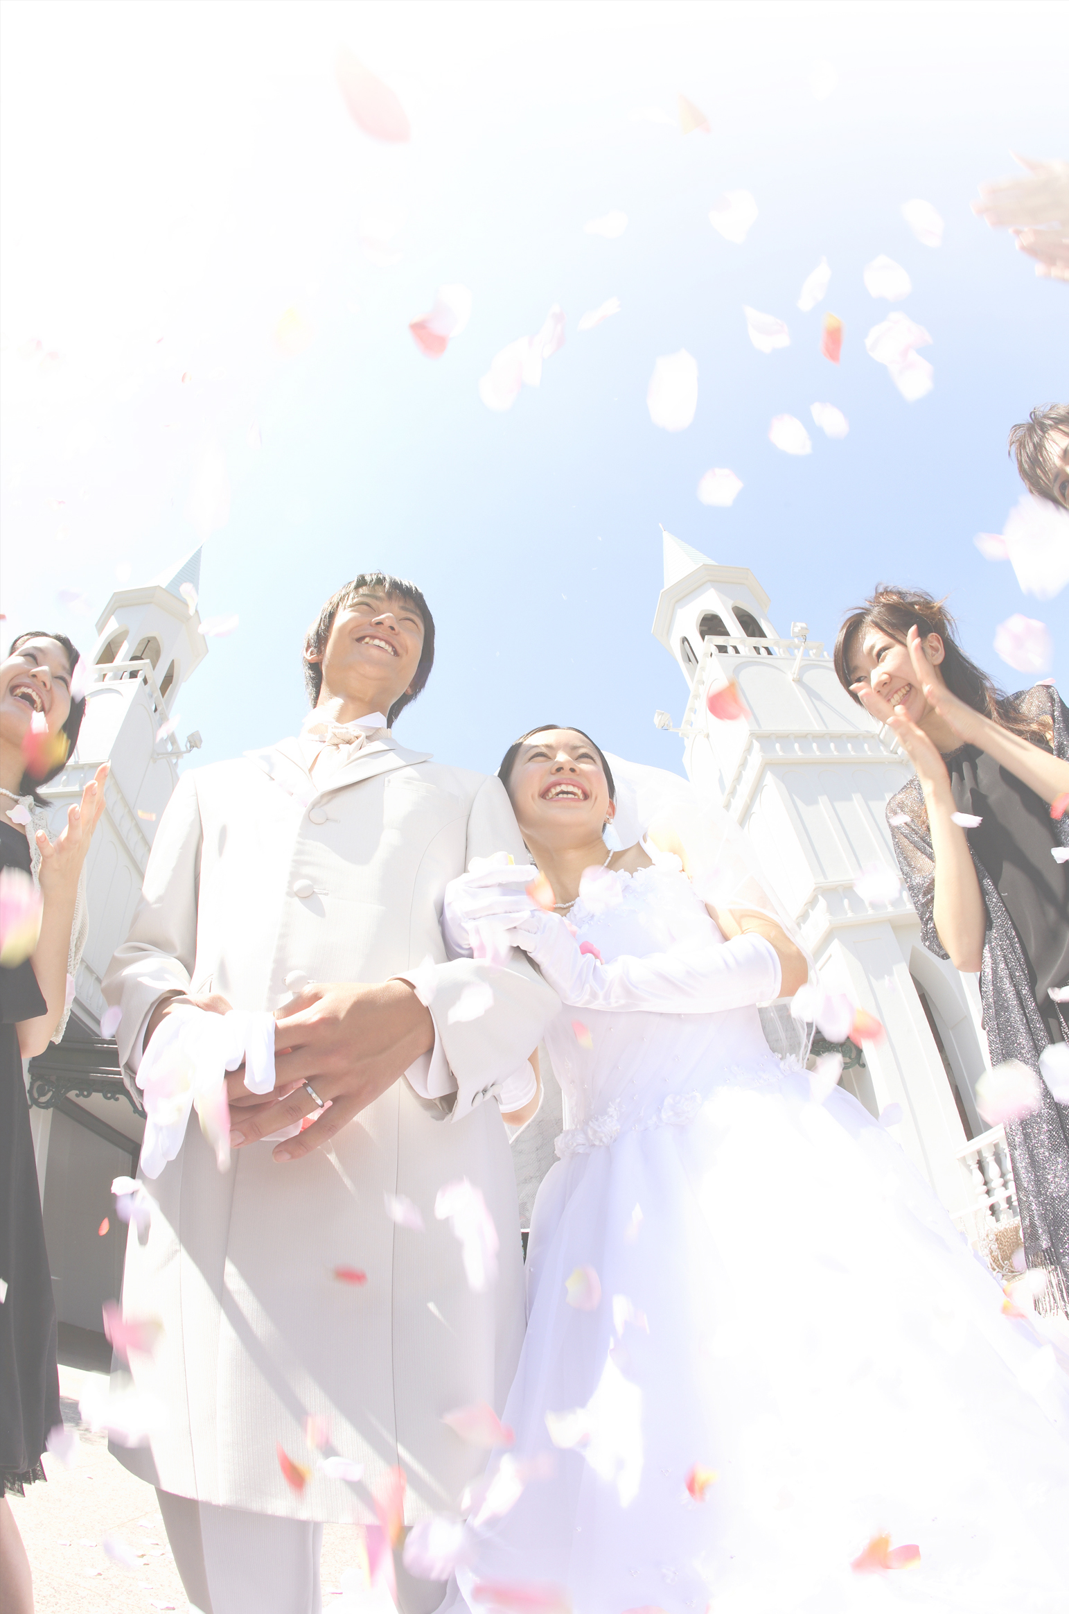
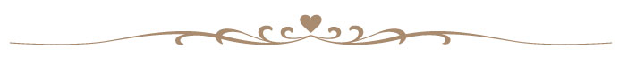






本日はご多用中ご出席いただき
ありがとうございます
今日お集まりいただいた皆様は
私たちにとってかけがえのない方ばかりです
この素晴らしい一日はきっと
一生の大切な思い出となることと思います
まだ未熟な二人ですが
どうぞご指導の程よろしくお願いいたします
右記（下記）の住所にて新生活を始めます
お近くにお越しの際はぜひお立ち寄りください
200○年○月○日
東京太郎・花子
address
〒○○○-○○○○
○○○○○○○○○○○○○○○○○○○○○○○○
TEL.○○-○○-○○○○
【○○○○○○○】
○○○○○○○○○○○○○○○
【○○○○○○○】
○○○○○○○○○○○○○○○
【○○○○○○○】
○○○○○○○○○○○○○○○
【○○○○○○○】
○○○○○○○○○○○○○○○
【○○○○○○○】
○○○○○○○○○○○○○○○
【○○○○○○○】
○○○○○○○○○○○○○○○
【○○○○○○○】
○○○○○○○○○○○○○○○
【○○○○○○○】
- ○○○○○○○○○○○○○○
【○○○○○○○】
○○○○○○○○○○○○○○○
生年月日
血液型
好きな言葉
相手を何て呼ぶ？
お互いの第一印象
相手の好きな所
相手の嫌いな所
趣 味
思い出の場所

Taro
●●●●●●●●●
●●●●●●●●●
●●●●●●●●●
●●●●●●●●●
●●●●●●●●●
●●●●●●●●●
●●●●●●●●●
●●●●●●●●●
●●●●●●●●●

生年月日
血液型
好きな言葉
相手を何て呼ぶ？
お互いの第一印象
相手の好きな所
相手の嫌いな所
趣 味
思い出の場所

Hanako
●●●●●●●●●
●●●●●●●●●
●●●●●●●●●
●●●●●●●●●
●●●●●●●●●
●●●●●●●●●
●●●●●●●●●
●●●●●●●●●
●●●●●●●●●

